<H1> Supplementary Materials
<H2> Supplementary Material 1. Process of the Items Translation of the Spanish Adaptation of the SOII
# | Drafting | Item
A1 | First  Modification | Ganar mucho dinero es uno de mis objetivos en la vida*  None
A2 | First  Modification | Miro por mi interés individualª  None
A3 | First  Modification | El éxito es importante para mí  Tener éxito es uno de mis objetivos en la vidaª
A4 | First  Modification | Conseguir buenas notas es una de mis mayores prioridades  Conseguir buenas notas es una de mis mayores prioridades en la universidadª
A5 | First  Modification | Deseo que mis compañeros de clase me elogienª  None
A6 | First  Modification | Siempre busco lo que me hace feliz a mí  Busco constantemente lo que me hace feliz a mí (LR)ª  Busco solo lo que me hace feliz a mí (FR)
A7 | First  Modification | Busco oportunidades para aumentar mi estatus socialª  None
A8 | First  Modification | Siempre estoy buscando la forma de destacar sobre los demás  Busco constantemente la forma de destacar sobre los demás (LR)ª  Busco constantemente formas de progresar (FR) (A10)ª
A9 | First  Modification | Intento asegurarme de que mis compañeros de clase se enteren de mis éxitosª  None
O1 | First  Modification | Busco formas para que mis amigos puedan ganar más dineroª  None
O2 | First  Modification | Quiero ayudar a los compañeros que conozco a ir bien en sus estudios  Ayudo a los compañeros que conozco a ir bien en sus estudiosª
O3 | First  Modification | Busco oportunidades para ayudar a la gente que conozco a aumentar su estatus socialª  None
O4 | First  Modification | Para mí es importante que los demás sean felices  Ayudo a los demás a que sean felicesª
O5 | First  Modification | Deseo que elogien a mis compañeros de claseª  None
O6 | First  Modification | Siempre busco la forma de conseguir que las personas que conozco destaquen sobre los demás  Busco constantemente la forma de conseguir que las personas que conozco destaquen sobre los demás (LR)ª  Busco constantemente la forma de conseguir que las personas que conozco progresen (FR) (O10)ª
O7 | First  Modification | El éxito de mis amigos es importante para mí  Ayudar a que mis amigos tengan éxito es uno de los objetivos de mi vidaª
O8 | First  Modification | Miro por los intereses de los demásª  None
O9 | First  Modification | Intento ayudar a mis compañeros de clase hablando de sus éxitosª  None
Note. First = First drafting proposal; Modification = Changes made on the first proposal; LR = Reformulation more literal to the first proposal; FR = Freer Reformulation with respect to the first proposal.
ª Item of the final version.

<H2> Supplementary Material 2. Discrimination Indices of the SOII Items according to the Drafts and Samples
Sample | First (N = 116) |  | Second (N = 165)
Draft | First |  | First | LR | FR | Final | Final
Items | 18 |  | 18 | 18 | 18 | 20 | 16
A1 | 0.55 |  | 0.64 | 0.62 | 0.64 | 0.62 | 0.65
A2 | 0.53 |  | 0.35 | 0.37 | 0.41 | 0.37 | 0.40
A3 | 0.53 |  | 0.48 | - | - | - | -
A3ª | - |  | - | 0.60 | 0.63 | 0.63 | 0.70
A4 | 0.10 |  | 0.24 | - | - | 0.29 | 0.33
A4ª | - |  | - | 0.25 | 0.31 | - | -
A5 | 0.57 |  | 0.42 | 0.41 | 0.40 | 0.38 | -
A6 | 0.31 |  | 0.39 | - | - | - | -
A6ª | - |  | - | 0.38 | 0.36 | 0.43 | 0.48
A7 | 0.38 |  | 0.66 | 0.67 | 0.63 | 0.66 | 0.64
A8 | 0.69 |  | 0.66 | - | - | - | -
A8ª | - |  | - | 0.67 | 0.44 | 0.64 | 0.48
A9 | 0.57 |  | 0.53 | 0.54 | 0.45 | 0.50 | -
A10ª | - |  | - | - | - | 0.48 | 0.56
O1 | 0.45 |  | 0.36 | 0.35 | 0.36 | 0.38 | 0.41
O2 | 0.55 |  | 0.62 | - | - | - | -
O2ª | - |  | - | 0.50 | 0.52 | 0.50 | 0.48
O3 | 0.59 |  | 0.52 | 0.52 | 0.53 | 0.55 | 0.58
O4 | 0.51 |  | 0.68 | - | - | - | -
O4ª | - |  | - | 0.65 | 0.69 | 0.67 | 0.67
O5 | 0.59 |  | 0.51 | 0.52 | 0.50 | 0.51 | -
O6 | 0.67 |  | 0.42 | - | - | - | -
O6ª | - |  | - | 0.48 | 0.62 | 0.46 | 0.42
O7 | 0.50 |  | 0.65 | - | - | - | -
O7ª | - |  | - | 0.60 | 0.60 | 0.61 | 0.62
O8 | 0.66 |  | 0.63 | 0.63 | 0.65 | 0.63 | 0.64
O9 | 0.47 |  | 0.47 | 0.54 | 0.48 | 0.51 | -
O10ª | - |  | - | - | - | 0.60 | 0.65

Note. LR = Literal Reformulation of items A6, A8 and O6; FR = Free Reformulation of items A6, A8 and O6; A10 and O10 correspond to the free reformulations of A8 and O6.
ª Reformulated item.

<H2> Supplementary Material 3. Descriptive Summary and Stem-and-Leaf Diagram for the EFA Sandardized Residuals of the Two-Factor Model with 18 Items (Model 1)

–2 | 211
–1 | 976555544443333322211100
–0 | 9999988888877777666666555444443333332221111
0 | 00000011111111222222233333333444444555666666667777788899999
1 | 011122333333444679
2 | 258899

Smallest = –2.16
Median = 0.04
Mean = 0.02
Largest = 2.91

Largest Positive Standardized Residuals:
A9–A5 = 2.78
A8–A9 = 2.54
O9–A9 = 2.83
A –A3 = 2.91
O5–O9 = 2.86
<H2> Supplementary Material 4. Descriptive Summary and Stem-and-Leaf Diagram for the EFA Standardized Residuals of the Three-Factor Model with 18 Items (Model 2)

–1 | 75433221110000
–0 | 99888777776666655555555544443333332222222222111111111111
0 | 000000000001111111111112222222333333334444444455566666666666677777888899
1 | 01122245689

Smallest = –1.72
Median = 0.02
Mean = 0.01
Largest = 1.91

<H2> Supplementary Material 5. Descriptive Summary and Stem-and-Leaf Diagram for the EFA Standardized Residuals of the Two-Factor Model with 20 Items (Model 3)

–2 | 43211
–1 | 8888765544444443333332211111100
–0 | 999999999888888887777666555444443333332222222221111111111
0 | 00000000111111111222222222233333344455566667777888888888899999999
1 | 000111112233334455667778
2 | 23469
3 | 345

Smallest = –2.36
Median = –0.01
Mean = 0.01
Largest = 3.45

Largest Positive Residuals:

A9–A5 = 3.30

A4–A10 = 2.64
A8–A9 = 2.92
O9–A9 = 3.45
O5–O9 = 3.44

<H2> Supplementary Material 6. Descriptive Summary and Stem-and-Leaf Diagram for the EFA Standardized Residuals of the Three-Factor Model with 20 Items (Model 4)

–1 | 854443332111
–0 | 99998888888777777777666666666655555544444444444333333322222222211111111111111
0 | 00000000000011111111111122222222223333333333333334444455555566666667777777888888999999
1 | 000011222236688

Smallest = –1.80
Median = –0.02
Mean = 0.01
Largest = 1.80

<H2> Supplementary Material 7. Descriptive Summary and Stem-and-Leaf Diagram for the EFA Standardized Residuals of the Two-Factor Model with 16 Items (Model 5)

–2 | 10
–1 | 654433222110
–0 | 9999988877777666655444444443333333322211111111
0 | 00011111112222233333355555666667777889999999
1 | 001122333345568
2 | 3

Smallest = –2.10
Median = –0.07
Mean = 0.01
Largest = 2.26

<H2> Supplementary Material 8. Descriptive Summary and Stem-and-Leaf Diagram for the EFA Standardized Residuals of the Three-Factor Model with 16 Items (Model 6)
–1 | 643322100
–0 | 99988888776666655555555444443333333222222111111
0 | 0000000011111111122223333334455555556667777778888889999
1 | 011123345

Smallest = –1.64
Median = –0.00
Mean = 0.01
Largest = 1.52

<H2> Supplementary Material 9. Figure of the Frequency of Responses of the Self-Interest Dimension Items included in the First Pilot Study
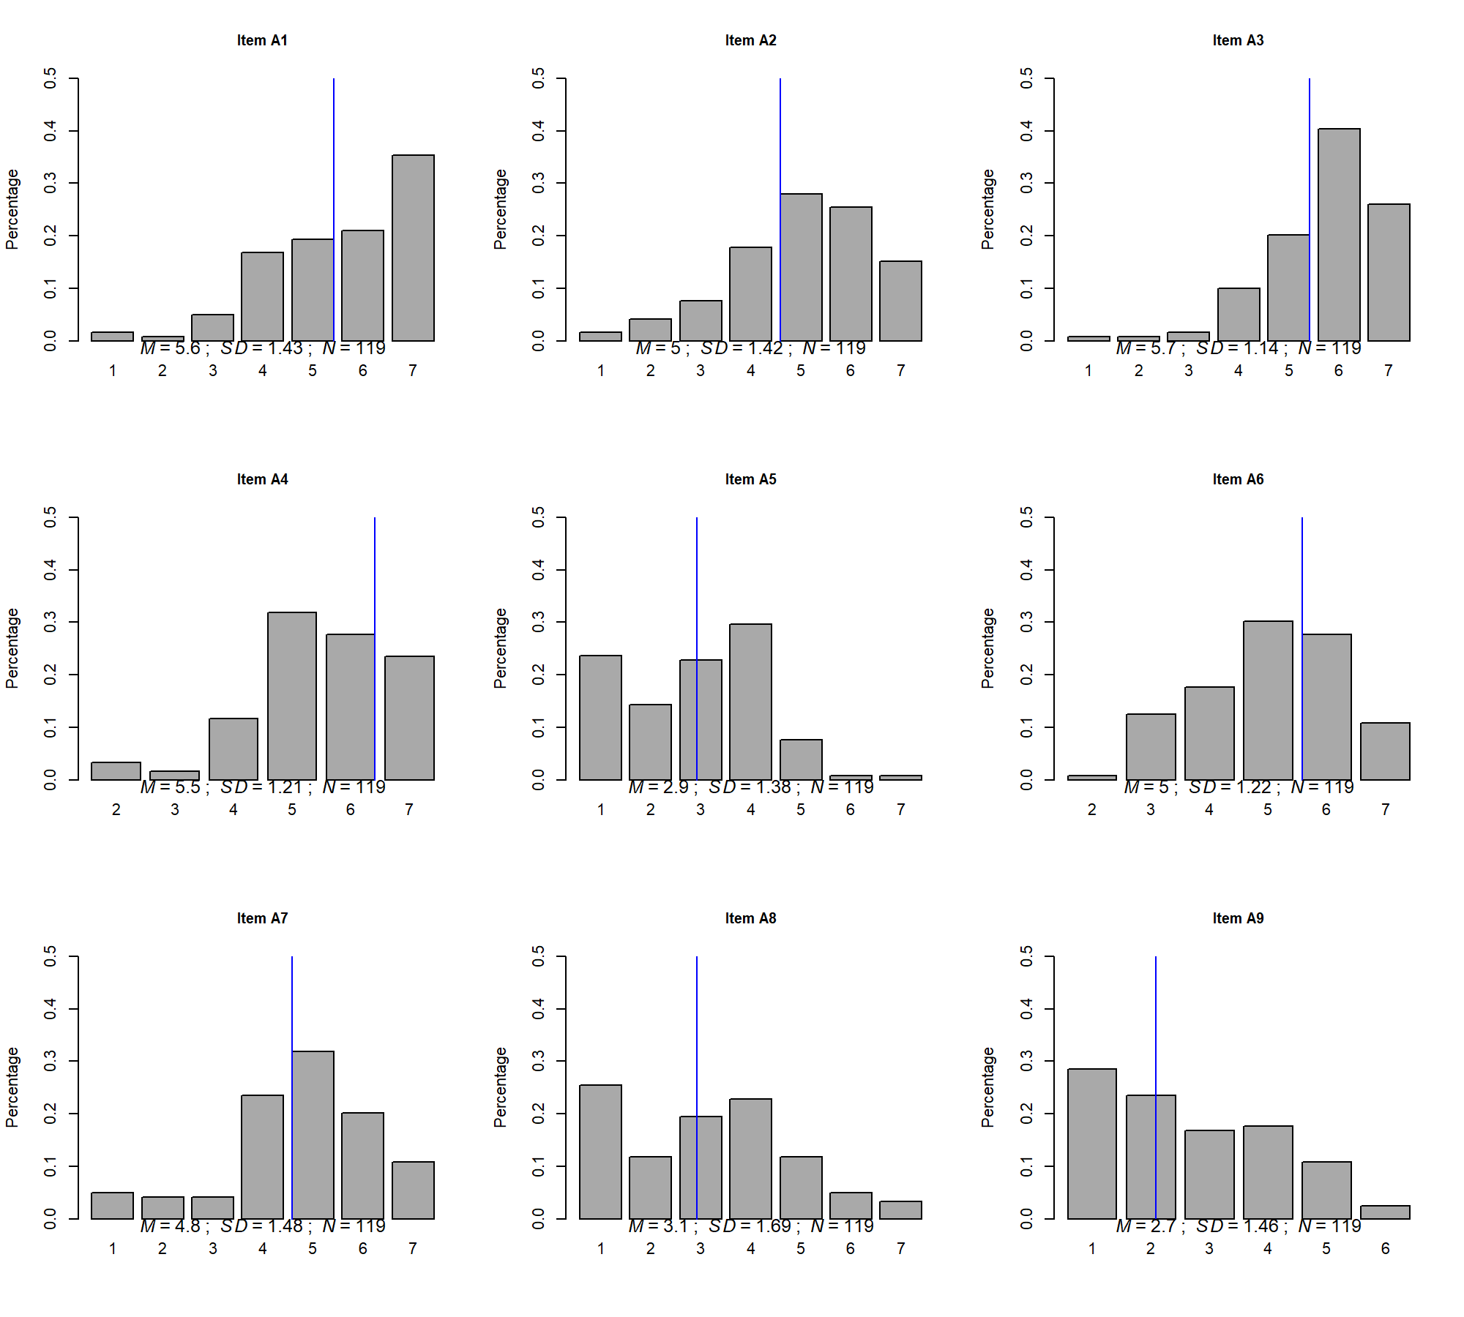

<H2> Supplementary Material 10. Figure of the Frequency of Responses of the Other-Interest Dimension Items Included in the First Pilot Study
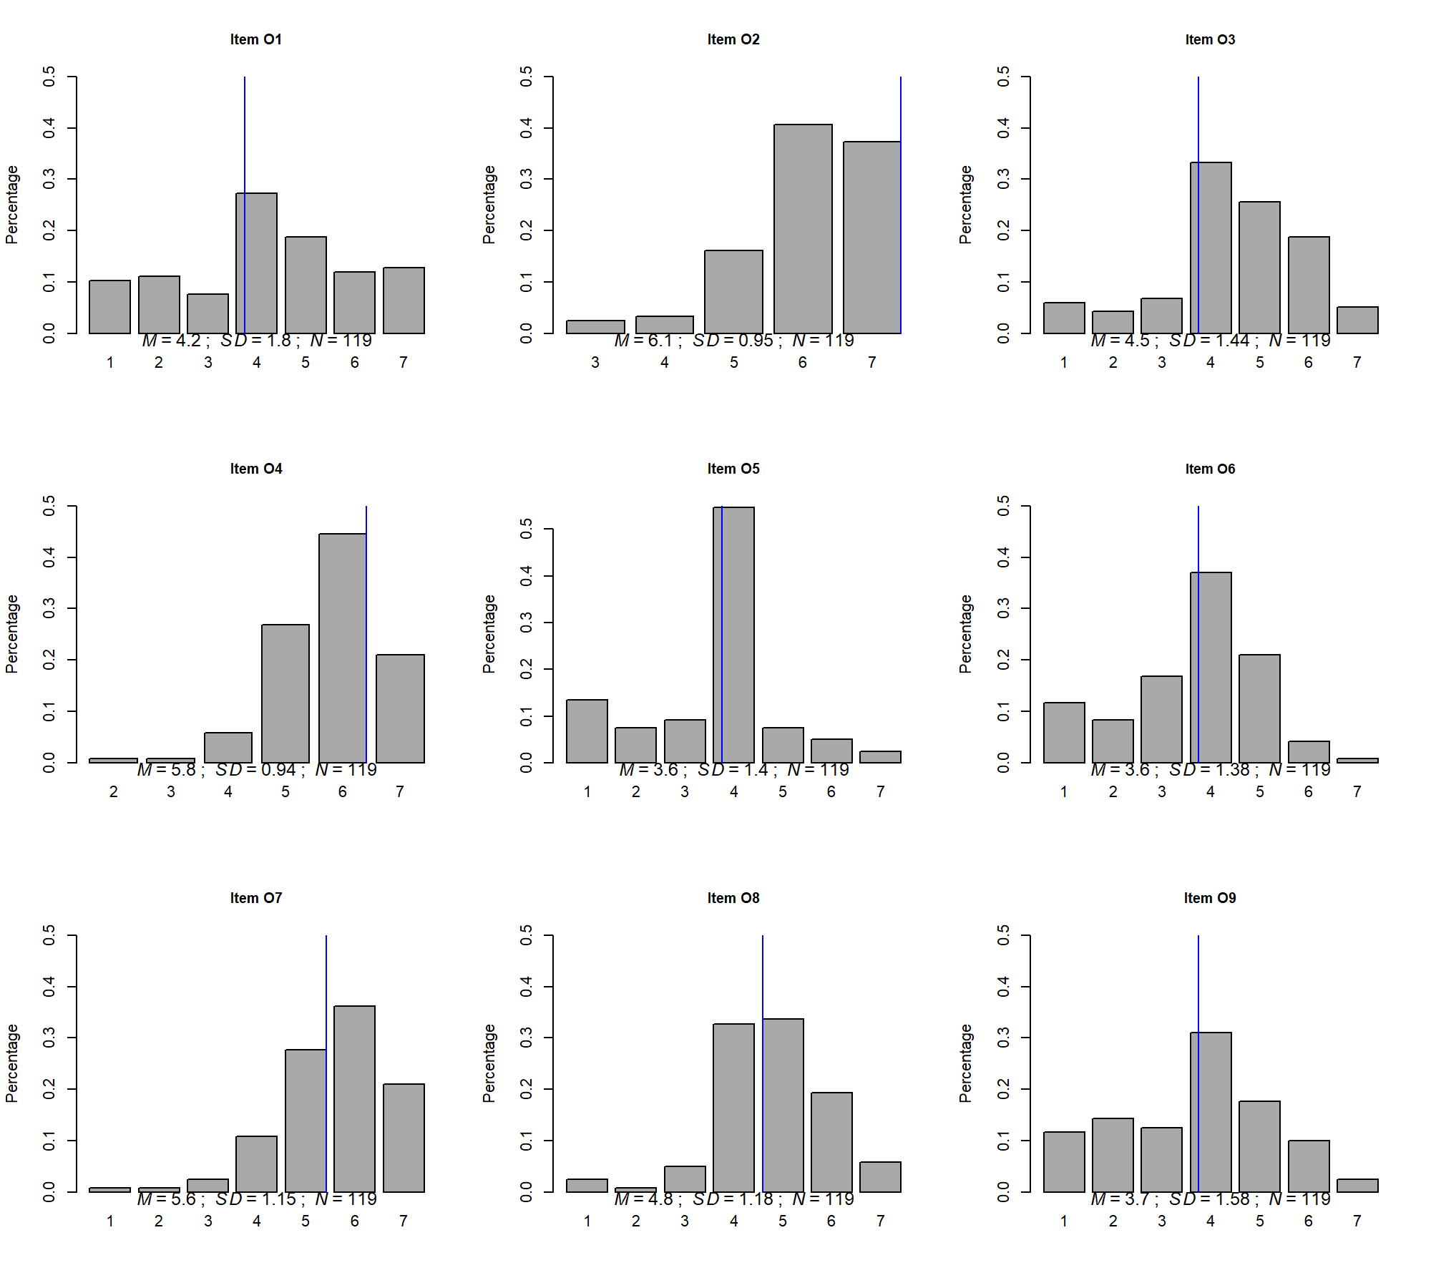

<H2> Supplementary Material 11. Figure of the Frequency of Responses of the Self-Interest Dimension Items included in the Final Version
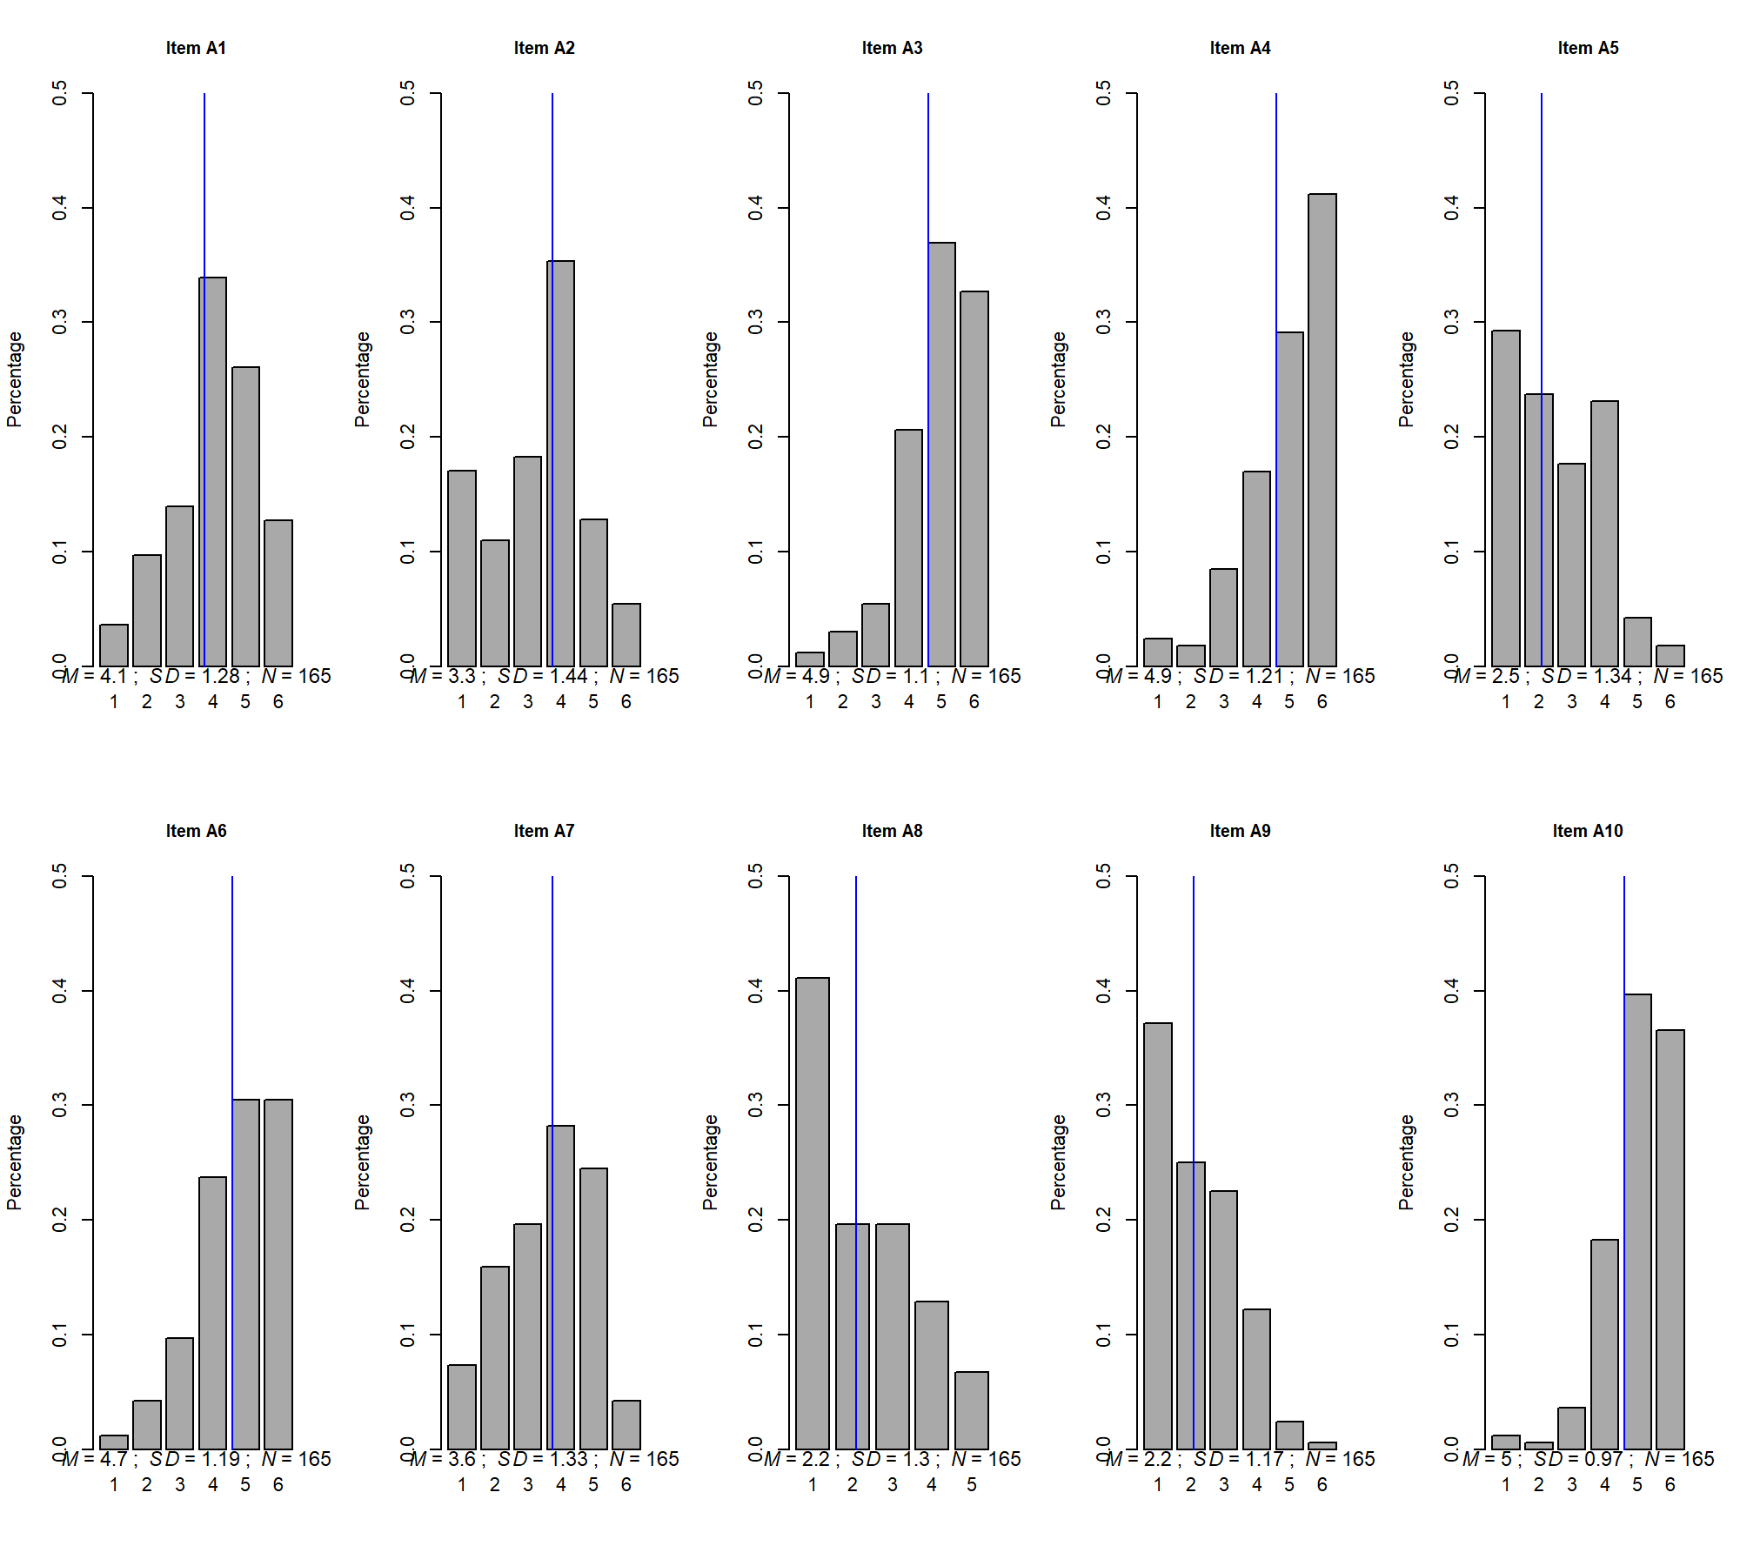

<H2> Supplementary Material 12. Figure of the Frequency of Responses of the Other-Interest Dimension Items Included in the Final Version
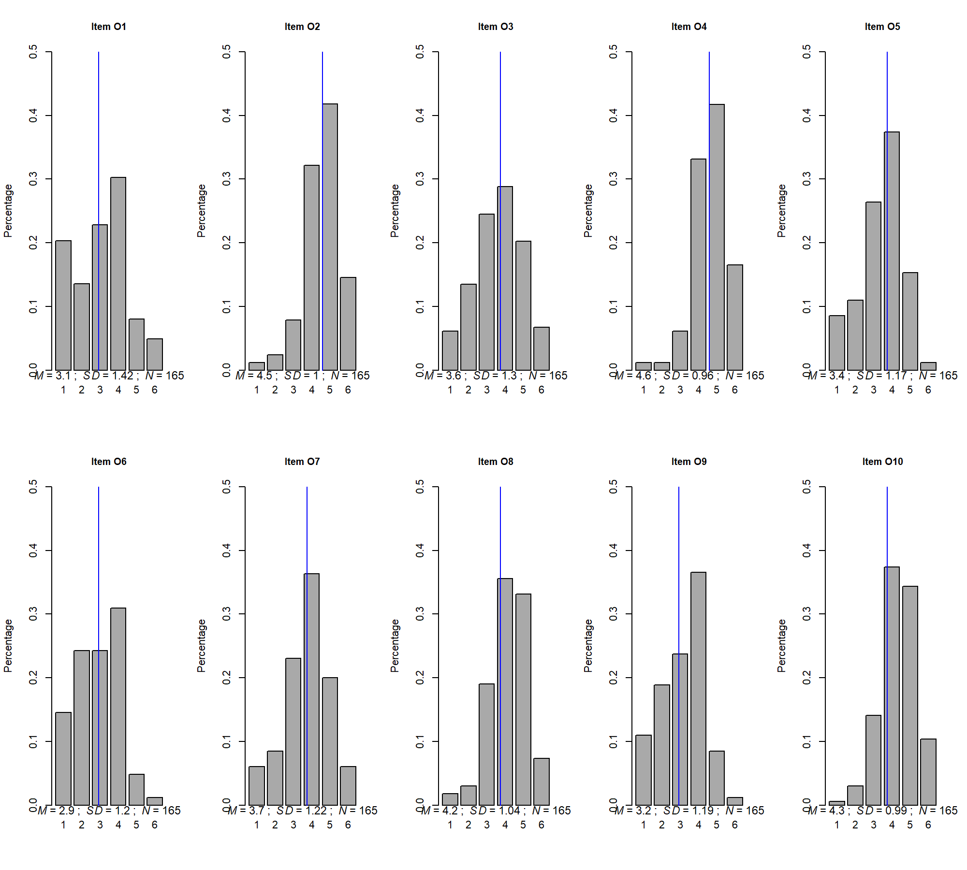

<H2> Supplementary Material 13. Questions in the Verification Process of the Adaptation

Preguntas
¿Se ha añadido información en el ítem que no aparece en la versión original?
¿Se ha omitido información en el ítem que aparece en la versión original?
¿Se ha cambiado el orden sintáctico del ítem de forma que origina mayor dificultad en una de las versiones?
¿Es la longitud del texto desigual en ambas versiones?
¿El uso de la sufijación ha originado cambios en la dificultad del ítem?
¿Existen polisemias en la versión adaptada que incrementen / reduzcan la dificultad del ítem?
¿Se han dejado contenidos específicos de una cultura / idioma sin adaptar a sus equivalentes en el idioma de destino?
¿Es el aspecto visual del ítem desigual al original?

